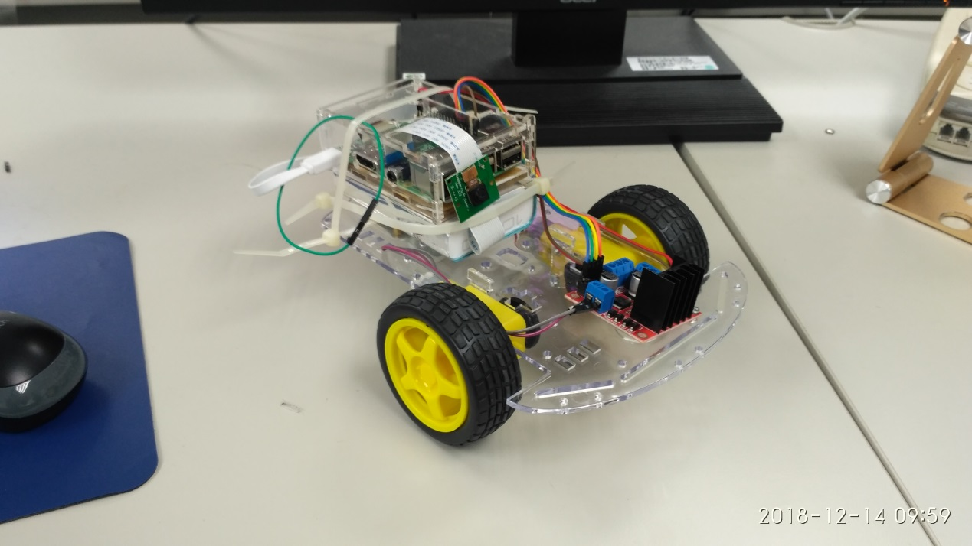

SmartCar with OpenCV(face detected)

目錄

第一章． 動機與目的 3

1.1 學習車聯網 3

1.2 學習影像識別 AI 3

第二章． 所需材料 4

2.1 樹莓Pi智慧小車 4

2.2 伺服器 4

2.3 操作平台 4

第三章． 流程圖 6

3.1產品開發 6

3.2 會員系統，線上購物及產品控制 7

第四章． 實驗結果 8

4.1會員系統使用者分類 8

4.2會員系統，線上購物及產品控制 9

4.3 整體畫面: 16

4.4 SmartCar控制影片展示 17

未來方向 18

參考文獻 19

1. 動機與目的
   1. 舉凡無人工廠，自動化搬運機器人皆須仰賴物聯網之智慧化應用，主動、半主動或被動型之機動設備操控技術皆是不可或缺之一環。
   2. 藉由物聯網中物體之實際操作，熟悉佈建嵌入式感測器等裝置，開發API功能，並實現在網際網路中形成訊息連結、資料交換的雲概念。
   3. 熟悉Raspberry Pi 3與Python語言之GPIO與網頁API功能，使Raspberry Pi 3成為機動設備操控及感測器資料收集的整合平台。
   4. 深入OpenCV的應用與限制。
   5. 熟悉會員系統開發環節，使用Raspberry Pi 3實現會員系統伺服器。
   6. 熟悉會員系統與產品控制頁面切換實現所需方法。
   7. 聚焦智慧小車，先從容易入門，傳輸速度較藍牙快速的WiFi連網入手，為往後導入具備更大操控距離的無線連網奠立基礎。
   8. 著眼未來無人車租賃、空拍機應用可行性。
   9. 學習以 Python 在車聯網 &學習影像識別 AI 整合之應用:
2. Web Server服務前端php程式之智慧小車動作控制及影像串流要求
3. 智慧小車動作控制
4. 影像串流
5. 人臉偵測與智慧小車轉彎
6. 智慧小車動作控制之http命令 (IP 位址依使用之 Raspberry Pi而定)
7. FORWARD 🡪 <http://192.168.58.138:5000/forward>
8. BACKWARD 🡪 <http://192.168.58.138:5000/backward>
9. LEFT_then_STOP 🡪 <http://192.168.58.138:5000/left>_stop
10. LEFT_then_GO 🡪 <http://192.168.58.138:5000/left>_go
11. LEFT_ALWAYS 🡪 <http://192.168.58.138:5000/left>_always
12. RIGHT_then_STOP 🡪 <http://192.168.58.138:5000/right_stop>
13. RIGHT _then_GO 🡪 [http://192.168.58.138:5000/right](http://192.168.58.138:5000/right%20) _go
14. RIGHT _ALWAYS 🡪 [http://192.168.58.138:5000/right](http://192.168.58.138:5000/right%20) _always
15. STOP 🡪 <http://192.168.58.138:5000/stop>
16. Raspberry PI 電路板腳位與自走車動作控制邏輯電位 &電路板腳位

|  |  |  |  |  |  |
| --- | --- | --- | --- | --- | --- |
| 電路板腳位** | | 29 | 31 | 32 | 33 |
| L298N 輸入 | | IN1 | IN2 | IN3 | IN4 |
| L298N 輸出 | | OUT1 | OUT2 | OUT13 | OUT4 |
| 馬達腳位 | | 左上 | 左下 | 右下 | 右上 |
| 自走車  動作控制  邏輯電位  (0: 低電位，  1: 高電位) | 動作 | 邏輯電位 | | | |
| forward | 0 | 1 | 1 | 0 |
| backward | 1 | 0 | 0 | 1 |
| left_stop | 0 | 0 | 1 | 0 |
| 0 | 0 | 0 | 0 |
| left_go | 0 | 0 | 1 | 0 |
| 0 | 1 | 1 | 0 |
| left_always | 0 | 0 | 1 | 0 |
| right_stop | 0 | 1 | 0 | 0 |
| 0 | 0 | 0 | 0 |
| right_go | 0 | 1 | 0 | 0 |
| 0 | 1 | 1 | 0 |
| right_always | 0 | 1 | 0 | 0 |
| stop | 0 | 0 | 0 | 0 |

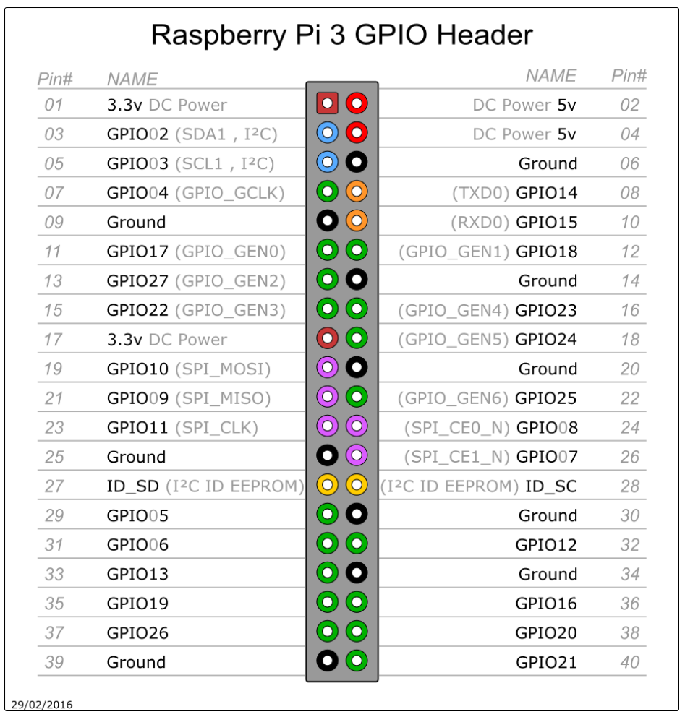

1. Python Code of Flask API: car1_bgyo_9actions_openCV.py，智慧小車操控動作
2. 前進 (forward)
3. 後退 (backward)
4. 左轉後停止 (left_stop): 左轉0.2秒後停止
5. 左轉後前進 (left_go): 左轉0.2秒後前進
6. 持續左轉(left_always): 左轉打轉
7. 右轉後停止 (right_stop): 右轉0.2秒後停止
8. 右轉後前進 (right_go): 右轉0.2秒後前進
9. 持續右轉(right_always): 右轉打轉
10. 停止 (stop): 停止
11. Python Code of OpenCV API: detect_pi_final.py，影像串流與人臉偵測
12. 所需材料

2.1 樹莓Pi智慧小車

|  |  |  |
| --- | --- | --- |
| **器材名稱** | **規格** | **數量** |
| **Raspberry Pi 3** | **Model B** | **1** |
| **Raspberry Pi Camera Module** | **V2** | **1** |
| **Micro SD Card** | **32GB** | **1** |
| **2WD 智慧小車** | **N.A.** | **1** |
| **L298N** | **N.A.** | **1** |
| **ASUS ZenPower行動電源** | **10050mAh** | **1** |

2.2 伺服器

|  |  |  |
| --- | --- | --- |
| **器材名稱** | **規格** | **數量** |
| **Raspberry Pi 3** | **Model B** | **1** |
| **Micro SD Card** | **32GB** | **1** |

2.3 操作平台

|  |  |  |
| --- | --- | --- |
| **器材名稱** | **規格** | **數量** |
| **Apple iMac\*** |  | **1** |

*任何可以執行操控程式，並具備WiFi聯網功能之電腦或筆電

2.4 充分運用Raspberry Pi的功用

1. 感測器
2. Access Point
3. Database
4. Web Server (Apache, Flask)
5. Image Processing
6. 雲端硬碟 (Samba)
7. 流程圖

3.1產品開發

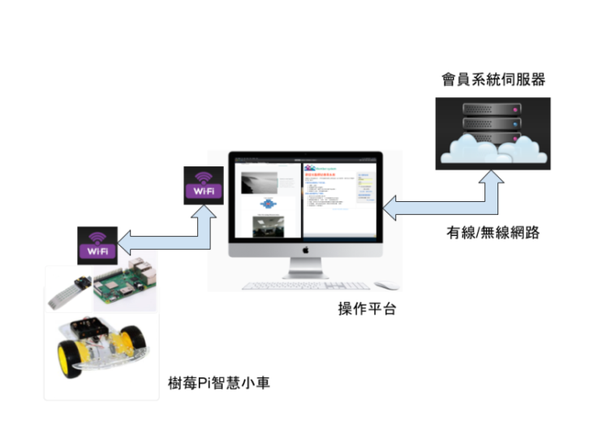

3.2 會員系統，線上購物及產品控制

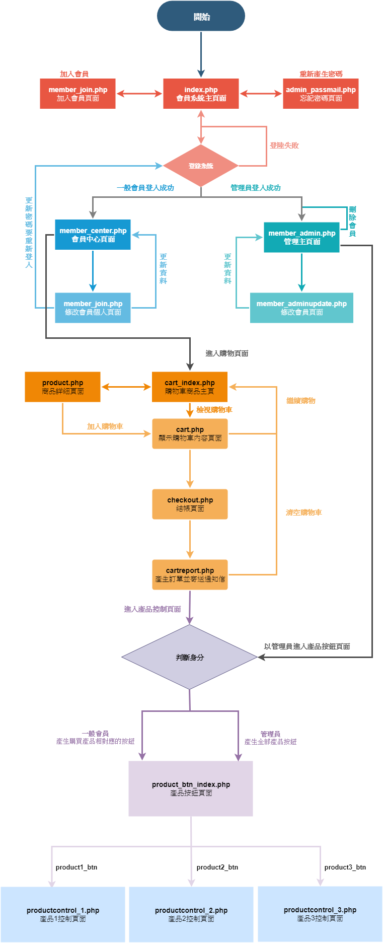

1. 實驗結果

4.1會員系統使用者分類

1. 一般會員
2. 系統管理員

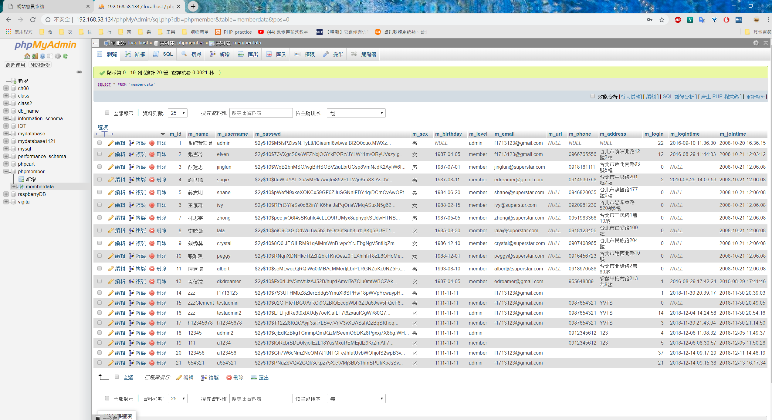

1. 使用者實驗過程使用以下兩組帳號登入
2. a123456為member
3. a654321為admin



4.2會員系統，線上購物及產品控制

1. 一般會員登入系統實驗結果: 使用流程及畫面
2. 登入畫面  
     
   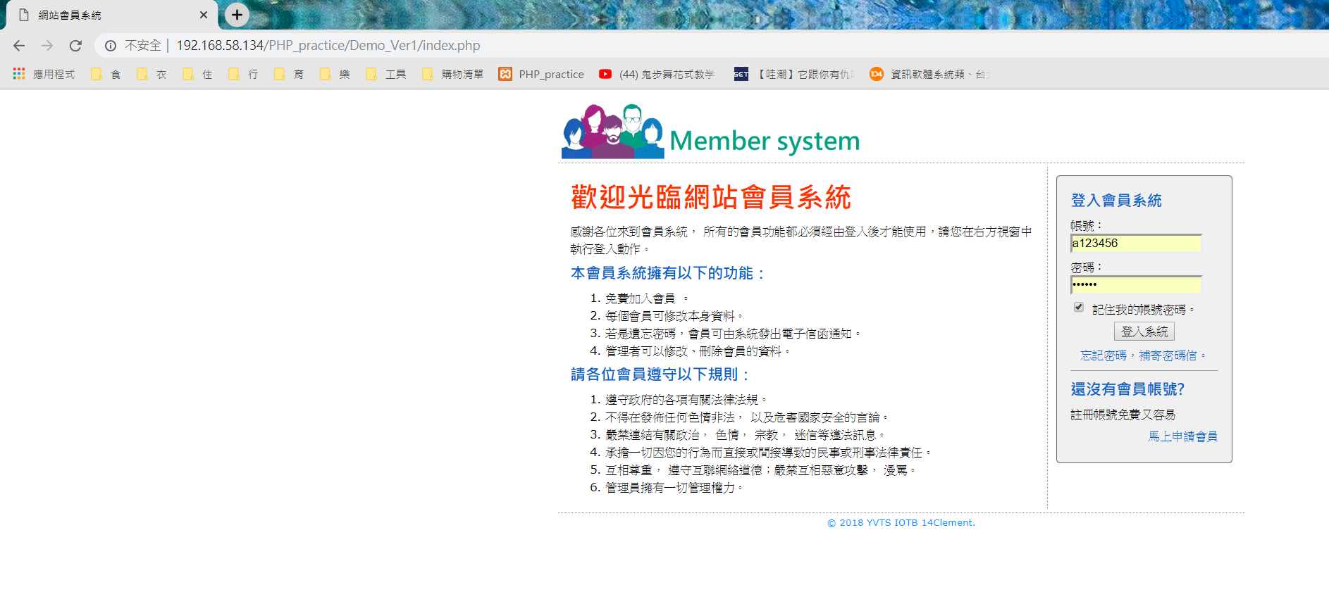
3. 會員中心  
   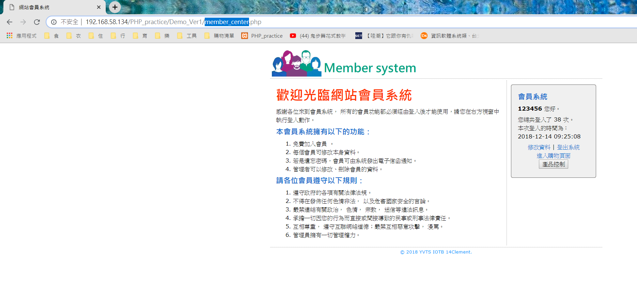
4. 產品控制頁面

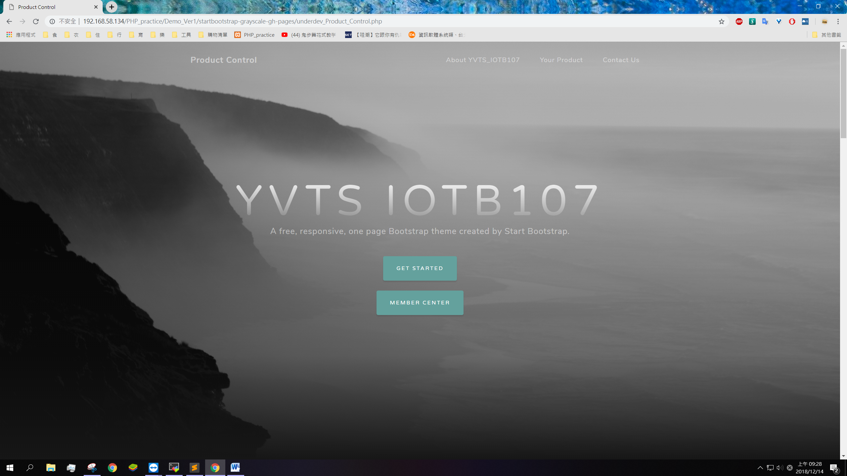點選Get Started按鈕跳轉至如下頁面；點選Member Center按鈕回到會員中心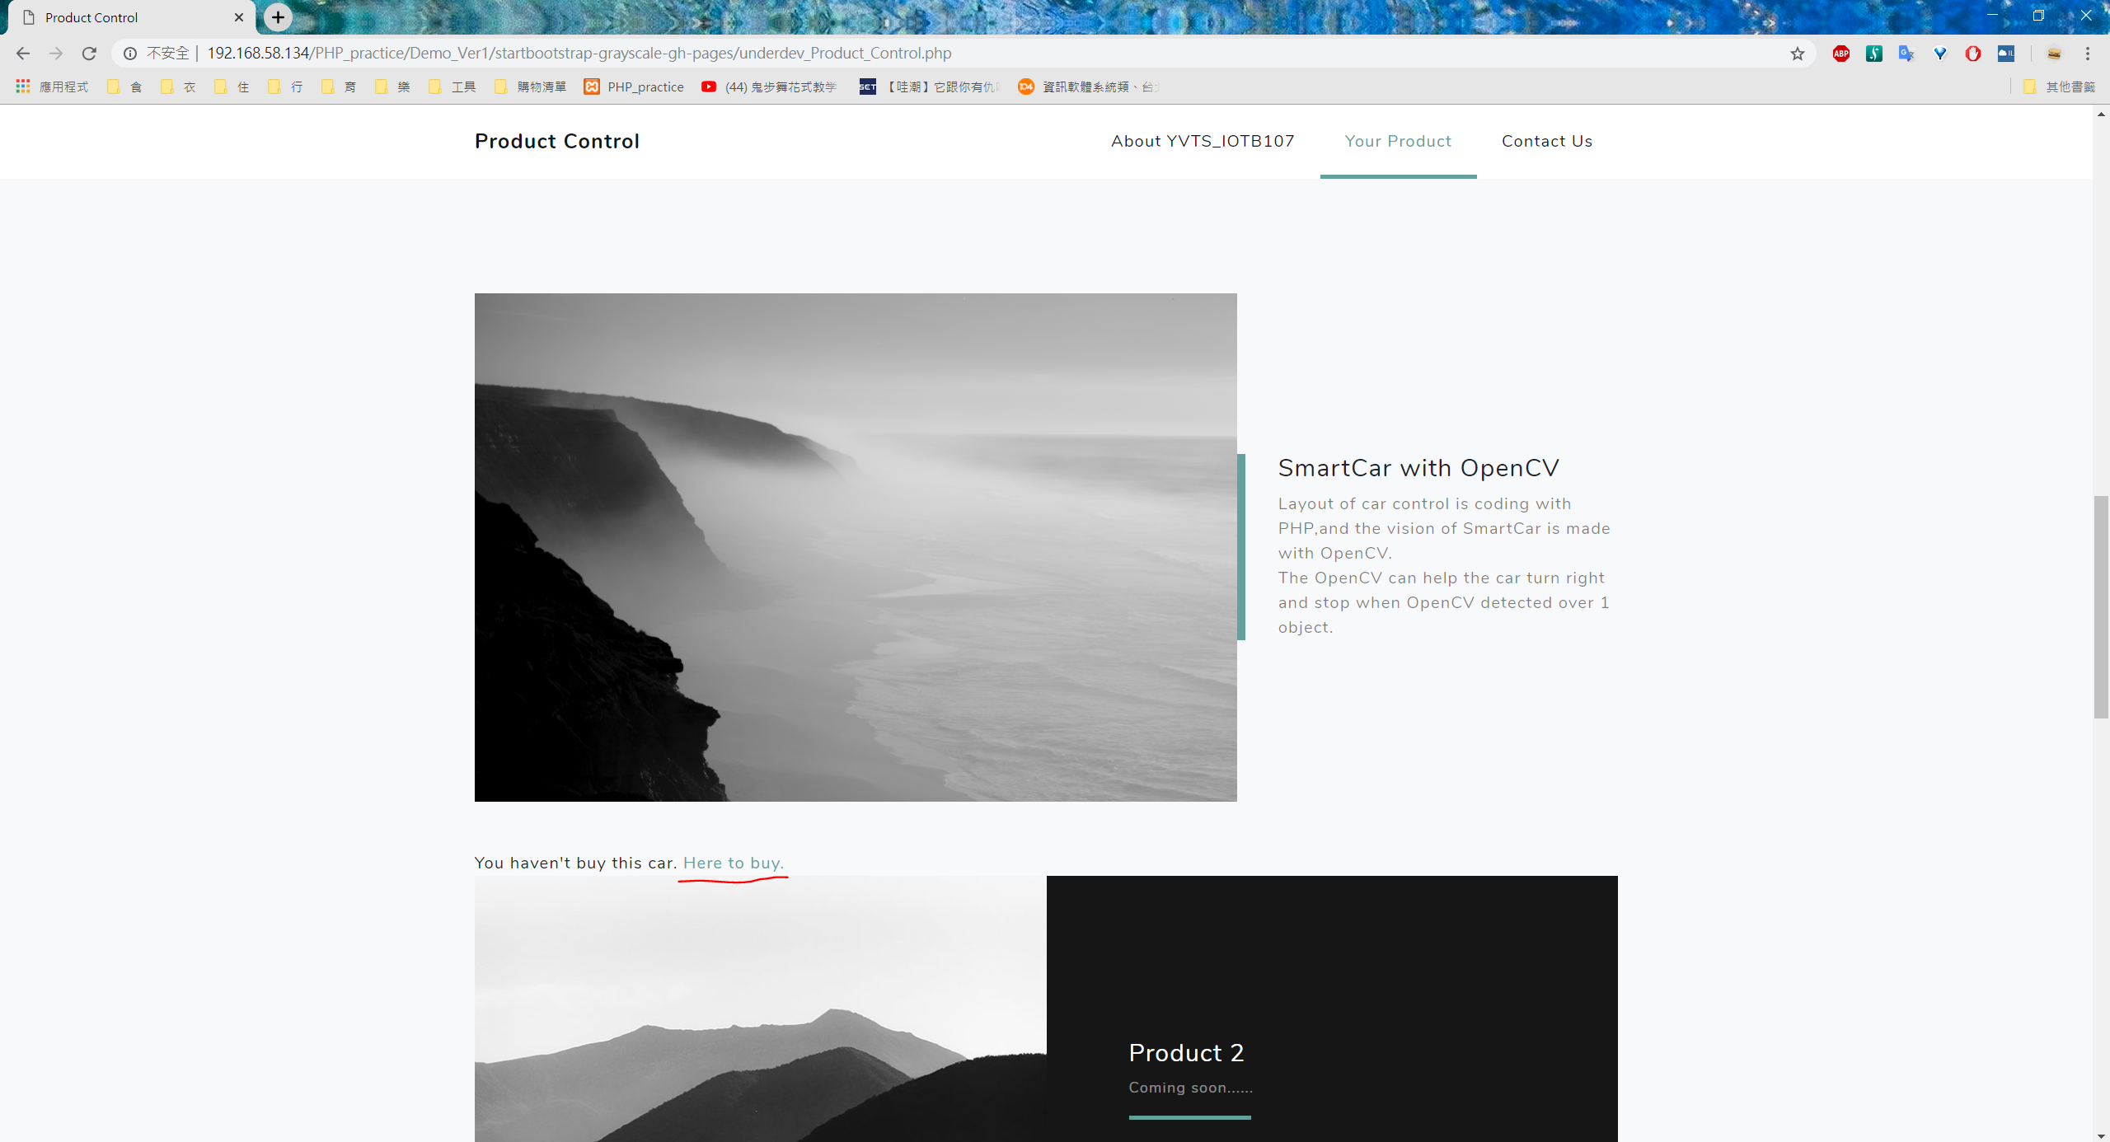產品控制的Smartcar控制頁面會顯示會員之智慧車購買狀態。點選Here to buy 可進入SmartCar產品購買頁面  
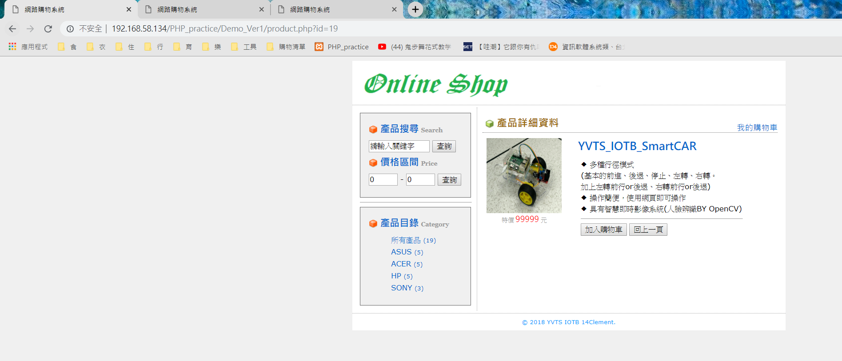或是也可以從會員中心的 進入購物頁面 進入購物頁購買

1. 按下加入購物車，會跳轉到購物車頁面  
   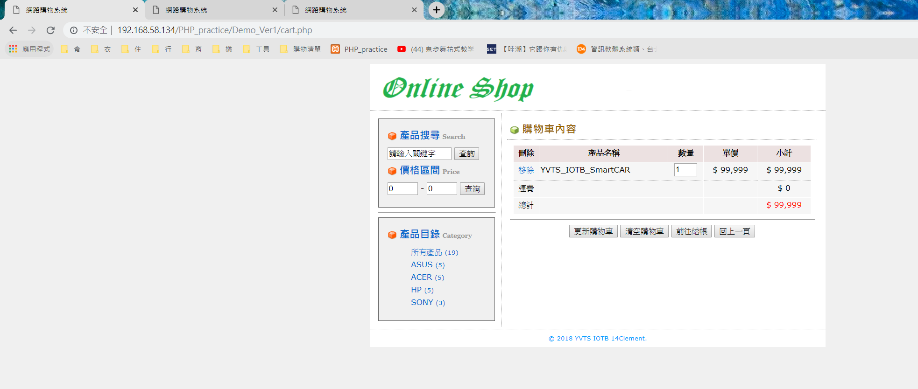
2. 按下前往結帳  
   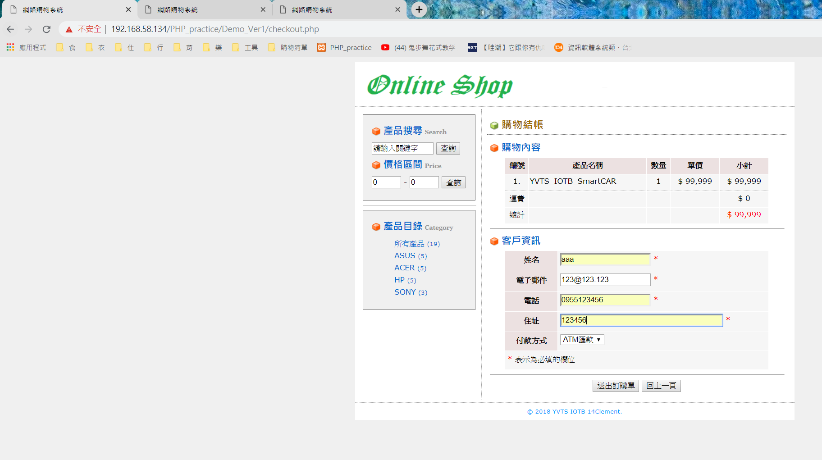
3. 送出訂單  
   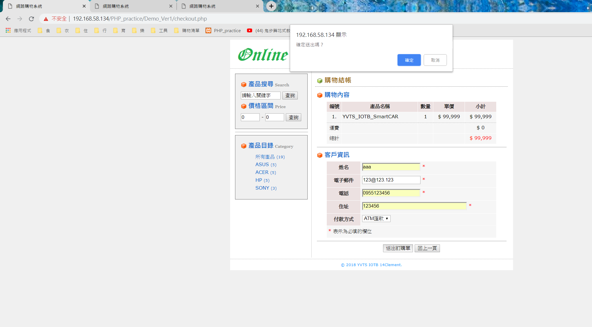 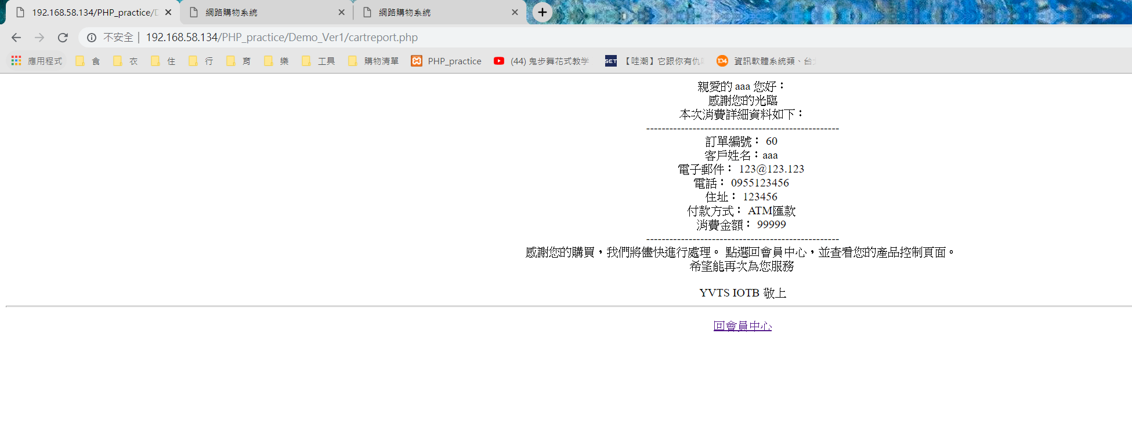
4. 回會員中心後，再按下產品控制按鈕此時控制頁面會變成可以使用的狀態  
   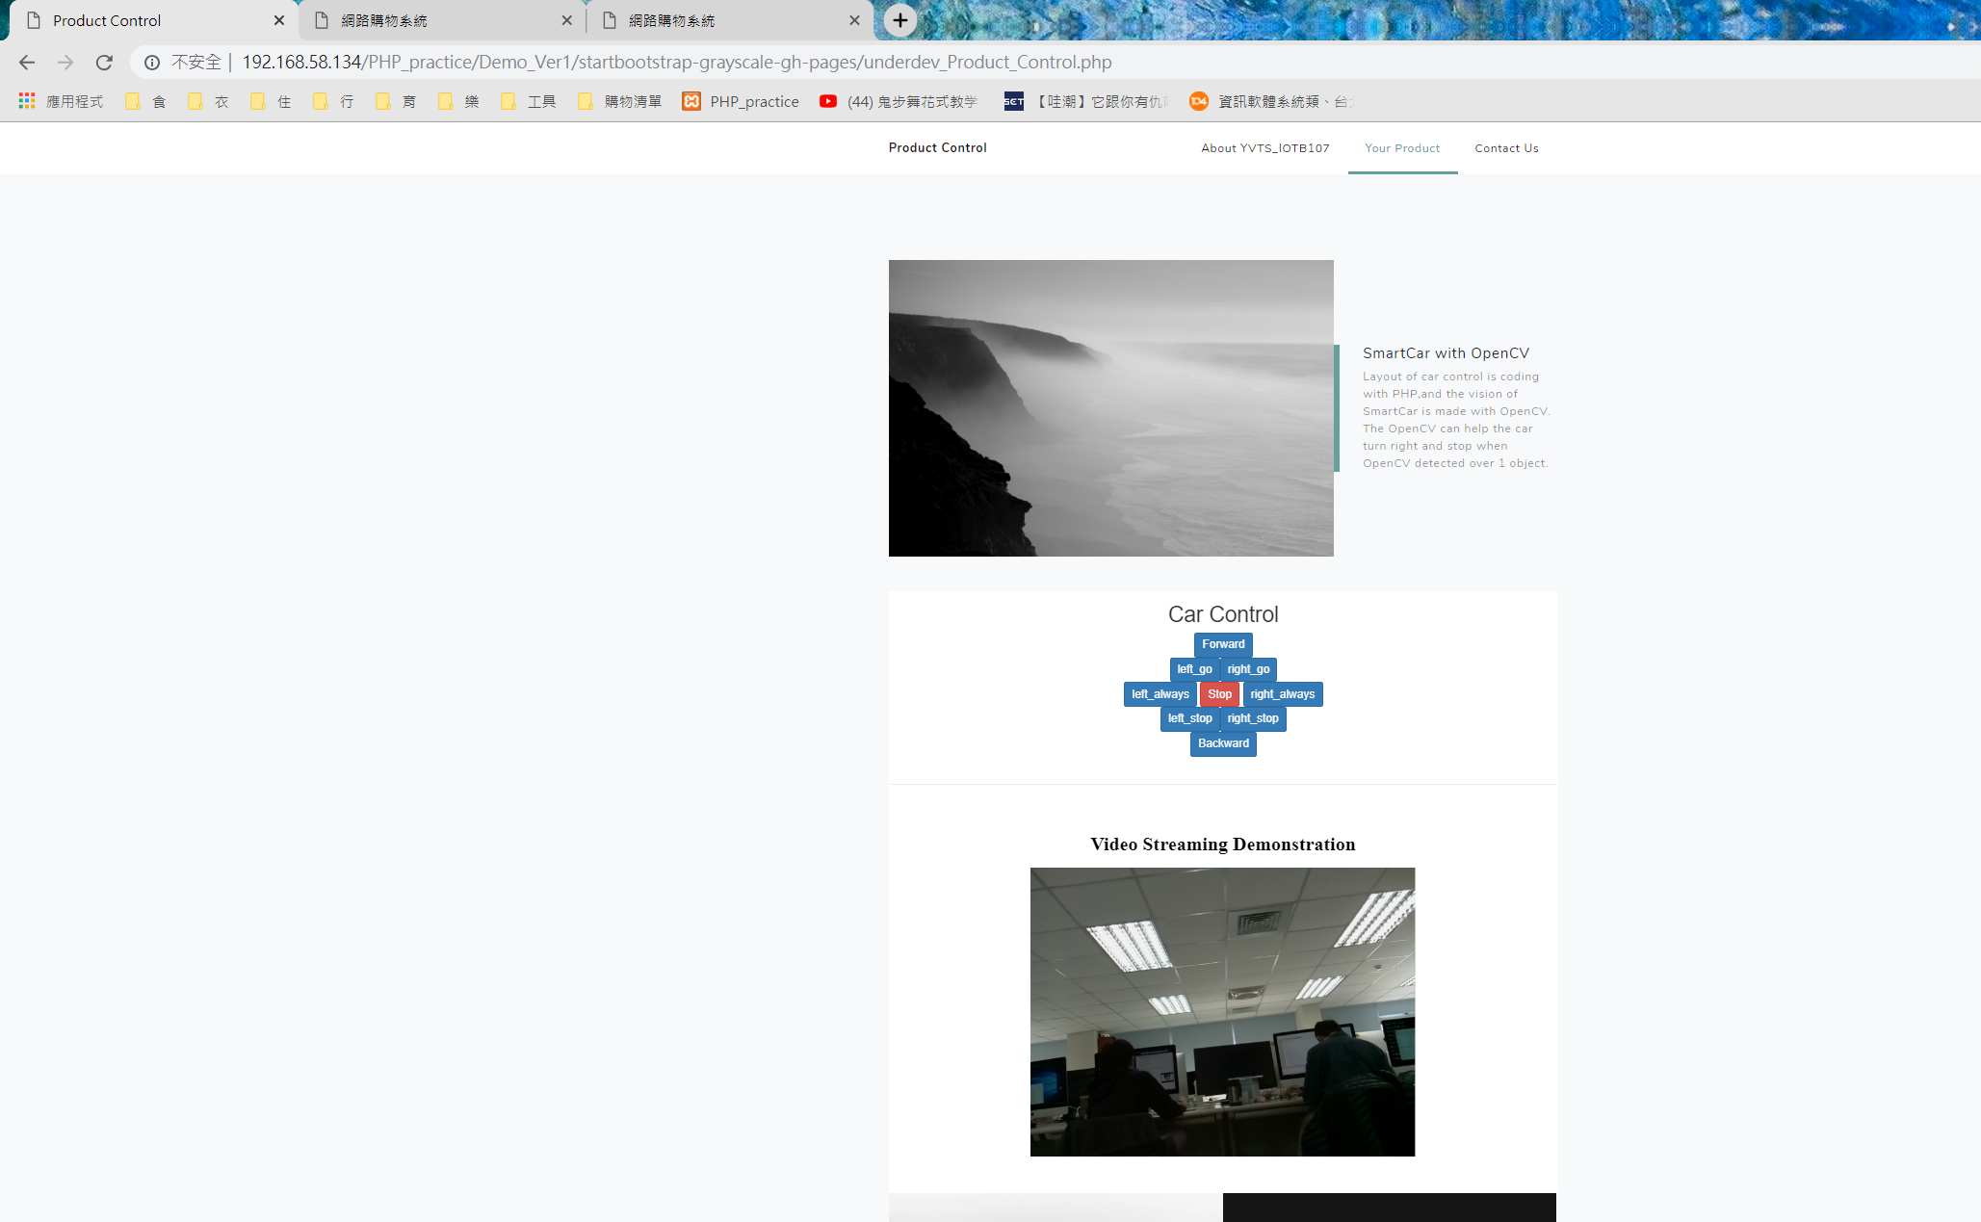

1. 系統管理員登入系統實驗結果: 使用流程及畫面
2. 登入Admin帳號後，可更改會員資料。我們選擇直接進入產品頁面  
   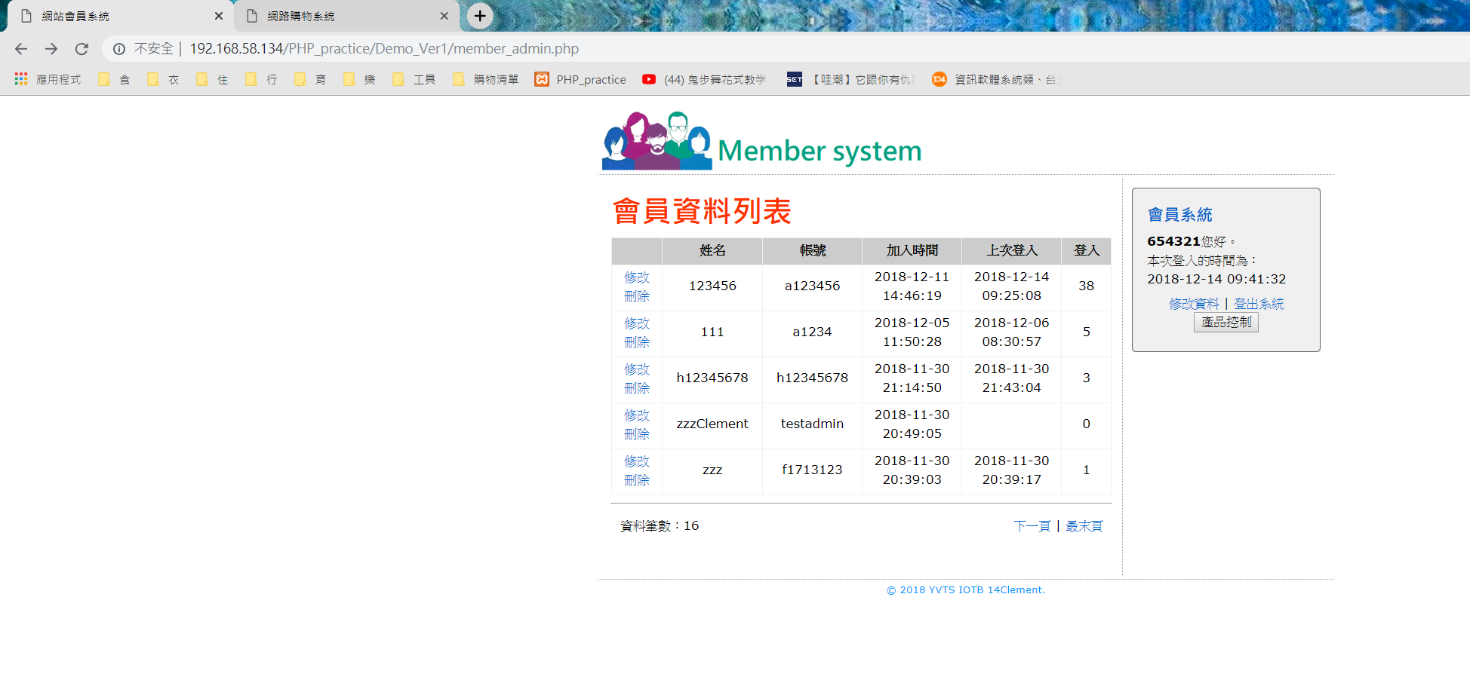
3. 此時頁面會顯示歡迎管理者，按鈕會改變成回到管理中心  
   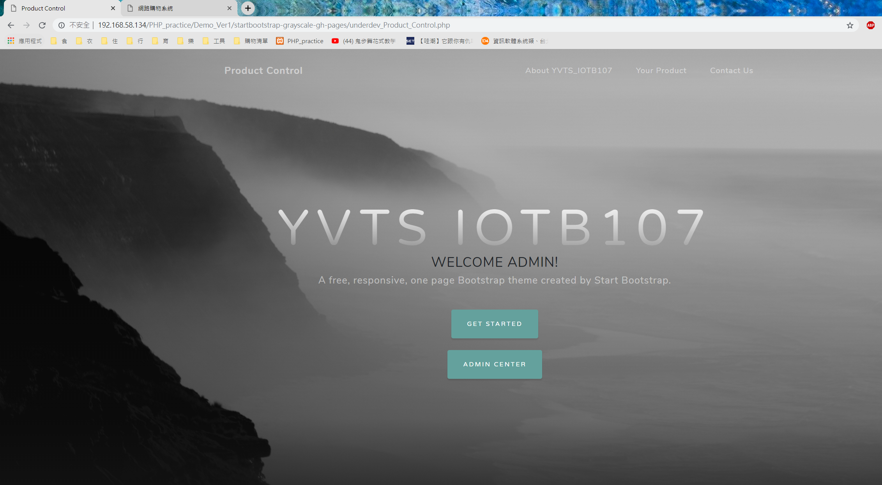
4. SmartCar控制頁面則可以直接使用  
   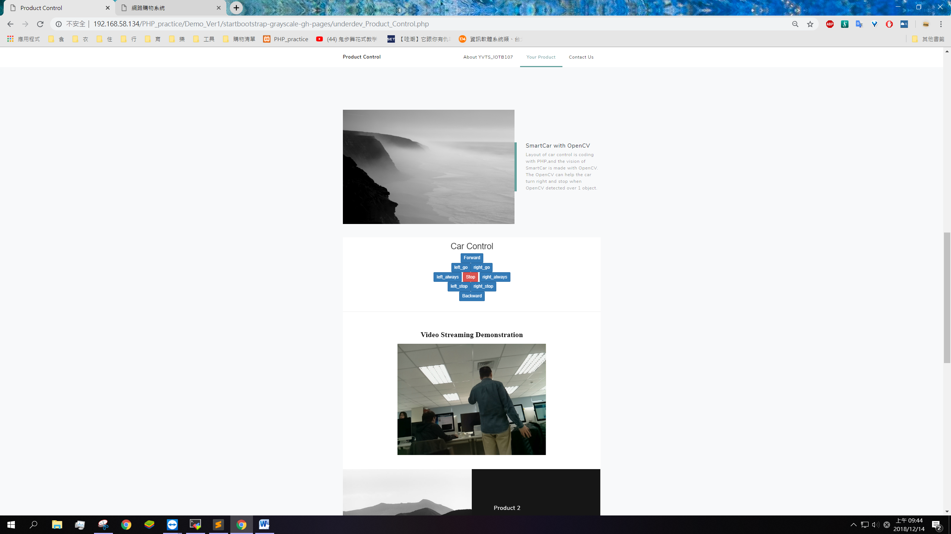

4.3 整體畫面:

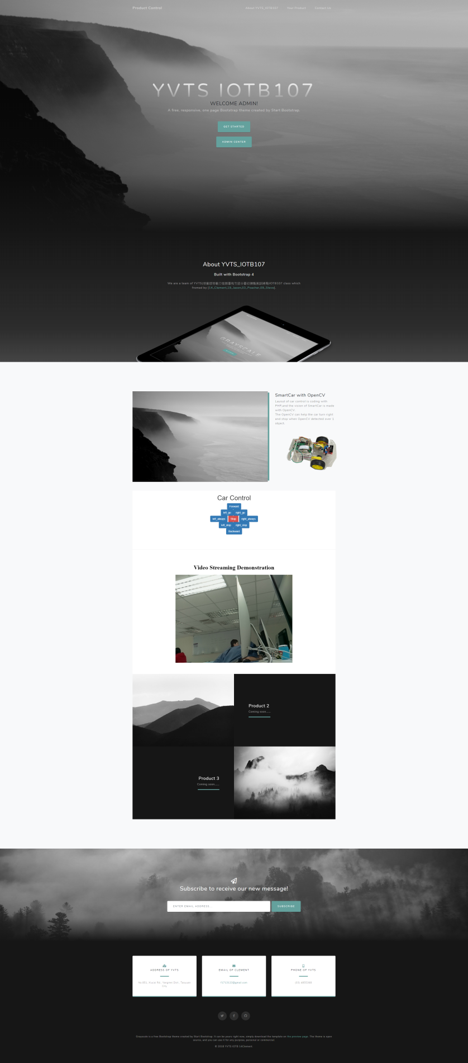

4.4 臉部偵測畫面:

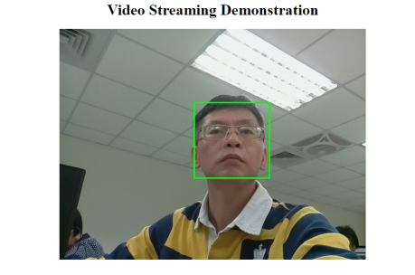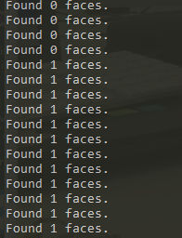

4.5 SmartCar控制影片展示

未來方向

* 1. 強化 Threading 控制來提升系統效能
  2. 藉由使用 Intel NCS VINO，來導入已經優化的交通標示訓練模型，並強化辨識模型在人與交通標誌相結合的訓練
  3. 結合其他距離感測器來增加智慧小車在規避碰撞的能力
  4. 增加影像紀錄回傳至 MySQL Server 的功能
  5. 結合 GPS 並導入 Numpy 來記錄 & 分析路徑軌跡
  6. 導入Line-bot 來增加 Line Chatbot的功能
  7. 導入具備更大操控距離的無線連網技術。
  8. 機動設備具備事件驅動寫入本地資料庫或邊緣運算功能；後者需演算法支持。
  9. 機(機械)電(電子)整合。
  10. 空拍機應用

參考文獻

1. <https://www.raspberrypi.org/products/raspberry-pi-3-model-b/>
2. <https://www.raspberrypi.org/forums/viewtopic.php?t=82397>
3. 書名:第一次學 Python 就上手！。作者：陳惠貞。出版社：旗標。出版日期:2017/5/5。ISBN：9789863124375
4. 書名: 挑戰PHP7/MySQL程式設計與超強專題特訓班(第四版)。作者：鄧文淵/總監製, 黃信溢, 文淵閣工作室/編著。出版社：碁峰。出版日期: 2016/11/03。ISBN：9789864762323
5. <https://docs.opencv.org/3.4.4/>
6. <https://getbootstrap.com/docs/4.1/getting-started/introduction/>